от 18.04.2016 №548

Об утверждении проекта внесения изменений в проекты межевания территории Восточного планировочного района (III, IV очереди строительства), утвержденные постановлениями Главы города от 14.03.2007 №189, администрации города от 15.02.2013 №216, от 25.03.2013 №535, в части установления границ земельного участка улично-дорожной сети под размещение линейного объекта местного значения "Застройка Восточного планировочного района города Нижневартовска. III очередь строительства. Инженерное обеспечение и благоустройство. Квартал №18. Улица Мира (№10) от улицы Ханты-Мансийской (№15) до улицы №17. Улица №17 от улицы №21 до улицы Мира (№10). Улица №22 от улицы №20 до улицы №17". 2 этап строительства – улица Мира (№10) от улицы Ханты-Мансийской (№15) до улицы №17

Руководствуясь Градостроительным кодексом Российской Федерации, Федеральным законом от 06.10.2003 №131-ФЗ "Об общих принципах организации местного самоуправления в Российской Федерации", на основании распоряжения администрации города от 08.10.2015 №1664-р "О подготовке проектов внесения изменений в проекты межевания территории Восточного планировочного района (III, IV очереди строительства), утвержденные постановлениями Главы города от 14.03.2007 №189, администрации города от 15.02.2013 №216, от 25.03.2013 №535, в части установления границ земельных участков улично-дорожной сети под размещение линейных объектов местного значения", учитывая протокол проведения публичных слушаний от 14.01.2016 и заключение о результатах проведения публичных слушаний от 21.01.2016 по проекту внесения изменений в проекты межевания территории Восточного планировочного района (III, IV очереди строительства), утвержденные постановлениями Главы города от 14.03.2007 №189, администрации города от 15.02.2013 №216, от 25.03.2013 №535, в части установления границ земельного участка улично-дорожной сети под размещение линейного объекта местного значения "Застройка Восточного планировочного района города Нижневартовска. III очередь строительства. Инженерное обеспечение и благоустройство. Квартал №18. Улица Мира (№10) от улицы Ханты-Мансийской (№15) до улицы №17. Улица №17 от улицы №21 до улицы Мира (№10). Улица №22 от улицы №20 до улицы №17". 2 этап строительства – улица Мира (№10) от улицы Ханты-Мансийской (№15) до улицы №17:

1. Утвердить проект внесения изменений в проекты межевания территории Восточного планировочного района (III, IV очереди строительства), утвержденные постановлениями Главы города от 14.03.2007 №189, администрации города от 15.02.2013 №216, от 25.03.2013 №535, в части установления границ земельного участка улично-дорожной сети под размещение линейного объекта местного значения "Застройка Восточного планировочного района города Нижневартовска. III очередь строительства. Инженерное обеспечение и благоустройство. Квартал №18. Улица Мира (№10) от улицы Ханты-Мансийской (№15) до улицы №17. Улица №17 от улицы №21 до улицы Мира (№10). Улица №22 от улицы №20 до улицы №17". 2 этап строительства – улица Мира (№10) от улицы Ханты-Мансийской (№15) до улицы №17, подготовленный муниципальным казенным учреждением "Управление капитального строительства города Нижневартовска", согласно приложениям 1, 2.

2. Управлению по информационным ресурсам администрации города (С.С. Сидоров) разместить постановление на официальном сайте органов местного самоуправления города Нижневартовска в течение семи дней со дня его подписания.

3. Управлению по информационной политике администрации города (С.В. Селиванова) обеспечить опубликование постановления в газете "Варта" в течение семи дней со дня его подписания.

4. Контроль за выполнением постановления возложить на заместителя главы администрации города по строительству Н.А. Пшенцова.

Исполняющий обязанности
главы администрации города С.А. Левкин

Приложение 1 к постановлению
администрации города
от 18.04.2016 №548

Проект
внесения изменений в проекты
межевания территории Восточного планировочного района
(III, IV очереди строительства),
утвержденные постановлениями Главы города от 14.03.2007 №189,
администрации города от 15.02.2013 №216, от 25.03.2013 №535,
в части установления границ земельного участка улично-дорожной сети
под размещение линейного объекта местного значения
"Застройка Восточного планировочного района города Нижневартовска.
III очередь строительства. Инженерное обеспечение и благоустройство.
Квартал №18. Улица Мира (№10) от улицы Ханты-Мансийской (№15)
до улицы №17. Улица №17 от улицы №21 до улицы Мира (№10).
Улица №22 от улицы №20 до улицы №17".
2 этап строительства – улица Мира (№10)
от улицы Ханты-Мансийской (№15) до улицы №17

I. Цель и задача проекта внесения изменений
в проекты межевания территории Восточного планировочного района
(III, IV очереди строительства)

1.1. Целью проекта внесения изменений в проекты межевания территории Восточного планировочного района (III, IV очереди строительства) является подготовка документации по планировке территории, на основании которой будет сформирован земельный участок для улицы Мира (№10) от улицы Ханты-Мансийской (№15) до улицы №17.
1.2. Основной задачей проекта внесения изменений в проекты межевания территории Восточного планировочного района (III, IV очереди строительства) является образование земельного участка улично-дорожной сети под размещение линейного объекта местного значения "Застройка Восточного планировочного района города Нижневартовска. III очередь строительства. Инженерное обеспечение и благоустройство. Квартал №18. Улица Мира (№10) от улицы Ханты-Мансийской (№15) до улицы №17. Улица №17 от улицы №21 до улицы Мира (№10). Улица №22 от улицы №20 до улицы №17". 2 этап строительства – улица Мира (№10) от улицы Ханты-Мансийской (№15) до улицы №17.

II. Характеристика планируемого развития территории
Восточного планировочного района
(III, IV очереди строительства)

Проектируемая территория ограничена:
- с севера границами кварталов №17, 18;
- с востока красной линией улицы Героев Самотлора (№17);
- с юга границами кварталов №19, 20;
- с запада красной линией улицы Ханты-Мансийской (№15).
Площадь территории для подготовки проекта внесения изменений в проекты межевания территории составляет 2,5257 га.
В соответствии с планировочной организацией генерального плана города Нижневартовска проектируемая территория относится к территории общего пользования.
Категория земель - земли населенных пунктов.

III. Разработка проекта
внесения изменений в проекты межевания
территории Восточного планировочного района
(III, IV очереди строительства)

Проект внесения изменений в проекты межевания территории Восточного планировочного района (III, IV очереди строительства) устанавливает границы и определяет размеры вновь образуемого земельного участка (таблица 1).

Таблица 1

Экспликация вновь образуемого земельного участка

№  п/п | Номер  земельного  участка | Местоположение земельного участка | Площадь  образуемого  земельного  участка (га)
1 | 2 | 3 | 4
1. | ЗУ1 | Ханты-Мансийский автономный округ - Югра,  г. Нижневартовск,  застройка Восточного планировочного района  (III очередь строительства),  улица Мира (№10) от улицы Ханты-Мансийской (№15) до улицы №17 | 2,5257

Для сложившейся застройки границы земельного участка формируются с максимальным учетом всех потребностей, связанных с нормативными условиями эксплуатации линейного объекта местного значения.
Доступ к земельному участку осуществляется через смежные земельные участки и по существующим улицам: Ханты-Мансийской (№15), Героев Самотлора (№17), Романтиков (№20).
Размеры земельного участка под линейный объект местного значения на застроенной территории устанавливаются с учетом фактического землепользования и в соответствии с градостроительными регламентами, установленными правилами землепользования и застройки, а также с учетом прилегающих к нему территорий, необходимых для его функционирования (обслуживания), с учетом соблюдения требований противопожарной безопасности.
В проекте определены границы сервитутов под инженерные сети для их дальнейшего оформления (таблица 2).

Таблица 2

Экспликация сервитутов под инженерные сети

№  п/п | Наименование  сервитута | Местоположение сервитута | Площадь  сервитута (га)
1 | 2 | 3 | 4
1. | Сервитут  под инженерные сети водоотведения | Ханты-Мансийский автономный округ - Югра,  г. Нижневартовск,  застройка Восточного планировочного района  (III очередь строительства), улица Мира (№10)  от улицы Ханты-Мансийской (№15) до улицы №17 | 0,2310
2. | Сервитут  под инженерные сети водоснабжения | Ханты-Мансийский автономный округ - Югра,  г. Нижневартовск,  застройка Восточного планировочного района  (III очередь строительства), улица Мира (№10)  от улицы Ханты-Мансийской (№15) до улицы №17 | 0,6354
3. | Сервитут  под инженерные сети теплоснабжения | Ханты-Мансийский автономный округ - Югра,  г. Нижневартовск,  застройка Восточного планировочного района  (III очередь строительства), улица Мира (№10)  от улицы Ханты-Мансийской (№15) до улицы №17 | 0,3445
4. | Сервитут  сети связи | Ханты-Мансийский автономный округ - Югра,  г. Нижневартовск,  застройка Восточного планировочного района  (III очередь строительства), улица Мира (№10)  от улицы Ханты-Мансийской (№15) до улицы №17 | 0,0225

Приложение 2 к постановлению
администрации города
от 18.04.2016 №548

Чертежи
проекта внесения изменений
в проекты межевания территории Восточного планировочного района
(III, IV очереди строительства),
утвержденные постановлениями Главы города от 14.03.2007 №189,
администрации города от 15.02.2013 №216, от 25.03.2013 №535,
в части установления границ земельного участка улично-дорожной сети
под размещение линейного объекта местного значения
"Застройка Восточного планировочного района города Нижневартовска.
III очередь строительства. Инженерное обеспечение и благоустройство.
Квартал №18. Улица Мира (№10) от улицы Ханты-Мансийской (№15)
до улицы №17. Улица №17 от улицы №21 до улицы Мира (№10).
Улица №22 от улицы №20 до улицы №17".
2 этап строительства – улица Мира (№10)
от улицы Ханты-Мансийской (№15) до улицы №17

Чертеж образования земельного участка ЗУ1

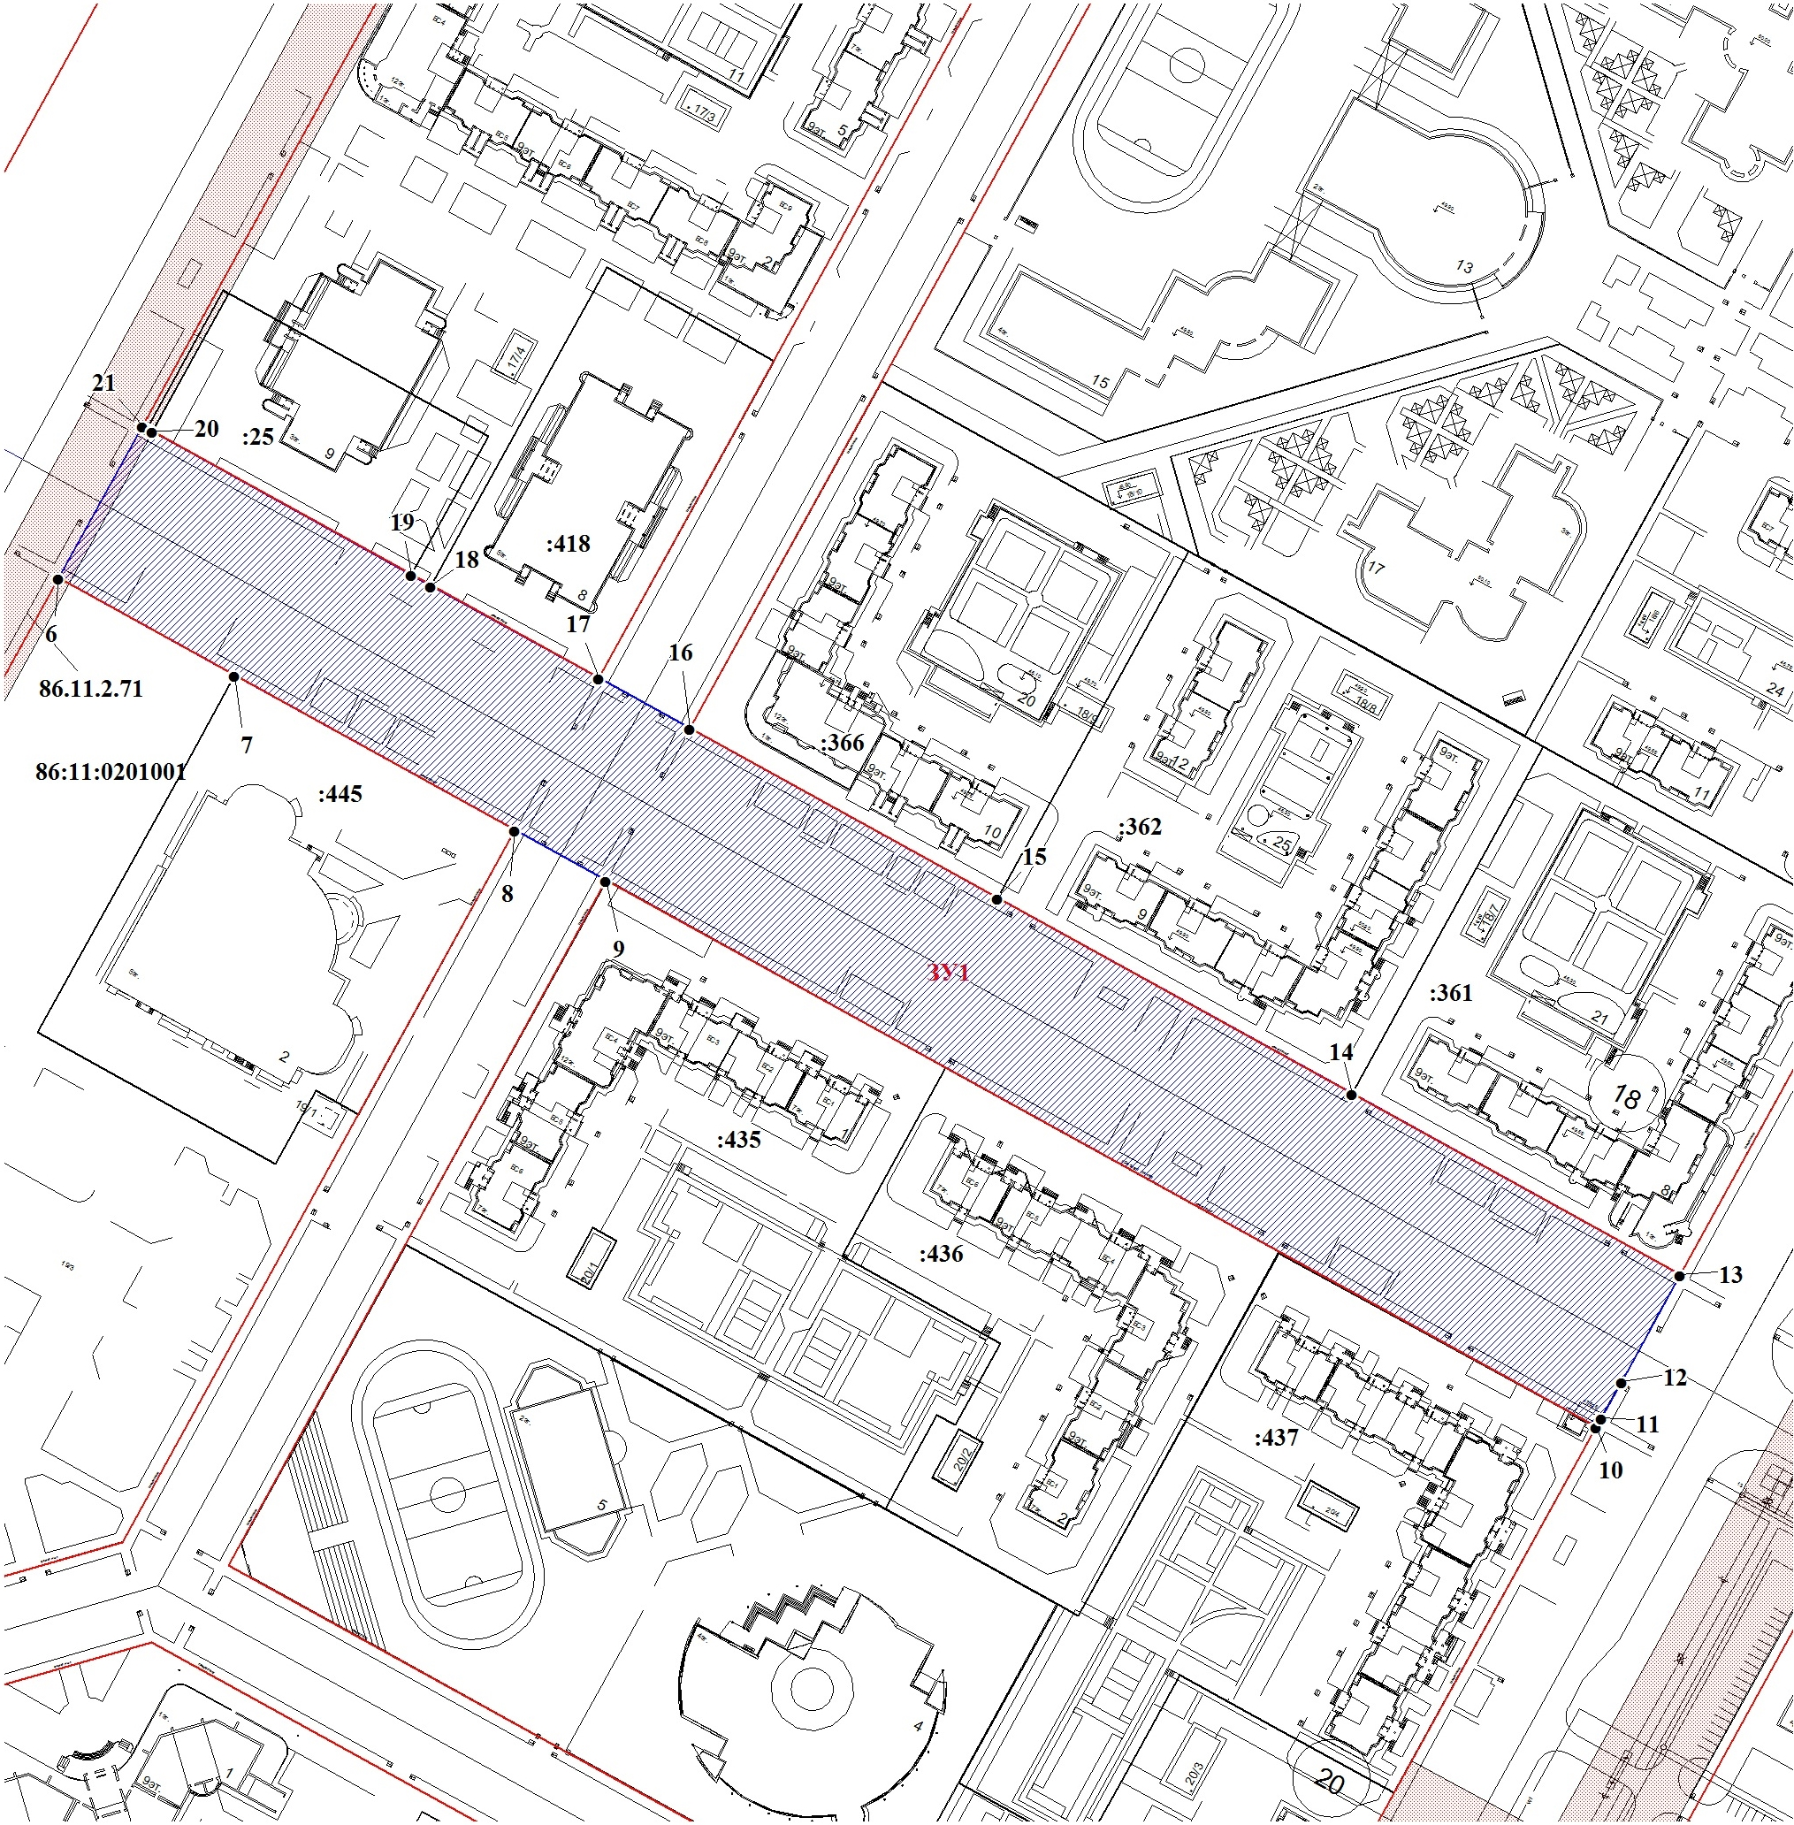

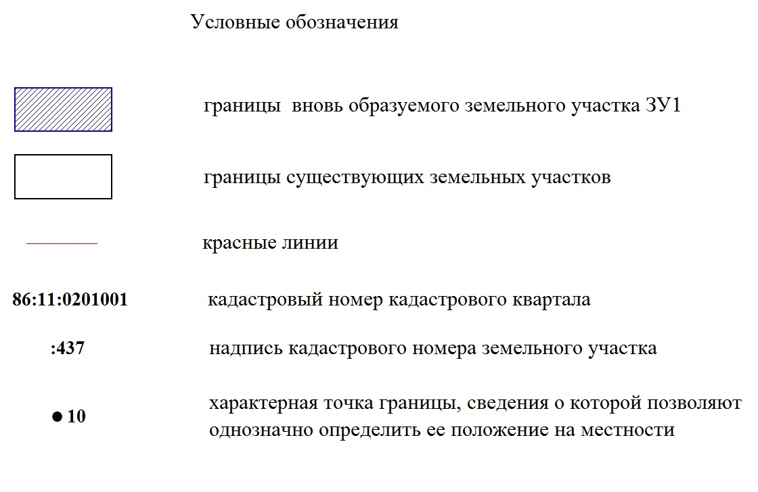

Чертеж границ сервитутов под инженерные сети

